Data: Nom:
COMPRENSIÓ LECTORA

PINTA SEGUINT LES INSTRUCCIONS:

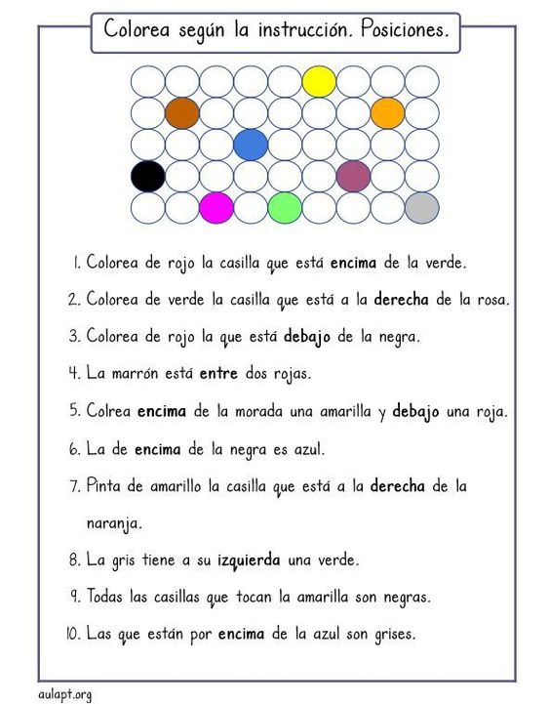

- Pinta de vermell el cercle que està a sobre del cercle verd.

- Pinta de color verd el cercle que està a la dreta del rosa.

- Pinta de color vermell el que està a sota del negre.

- El cercle marró està entre dos vermells.

- Pinta a sobre del lila un cercle groc i a sota un vermell.

- El cercle que està a sobre del negre és blau.

- Pinta de color groc el cercle que està a la dreta del taronja.

- El cercle de color gris té a la seva esquerra un verd.

- Tots els cercles que toquen al groc són negres.

- El cercle que està per sobre del blau és de color gris.

Si no podeu imprimir, busqueu per casa alguna cosa rodona i feu vosaltres els cercles. Segur que serà molt divertit fer tants cercles!
Podeu posar el full en horitzontal per tenir més espai.

